Vernisáž výstavy Martina Velíška v Odense
V Grónském domě v Odense se 15. listopadu 2012 uskutečnila vernisáž výstavy ilustrací Martina Velíška k českému vydání grónských mýtů a pověstí.
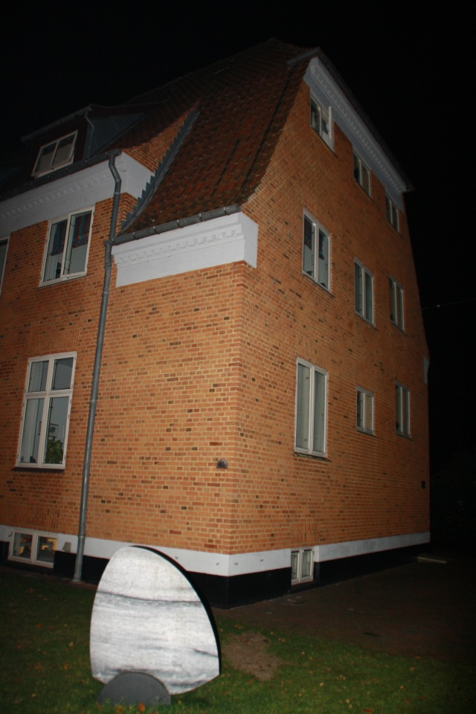
Grónský dům v Odense
Úvodem promluvila zástupkyně ředitelky Grónského domu paní Annette Bogø Lyberthová a poté se ujal slova velvyslanec Zdeněk Lyčka, který shrnul historii výstavy a poskytl posluchačům několik zajímavých informací o překladu Rasmussenových mýtů a pověstí do češtiny a o ilustrátorovi Martinu Velíškovi. Během vernisáže měli přítomní možnost ochutnat české pivo. Z. Lyčka poskytl rozhovor grónskému deníku Sermitsiaq.
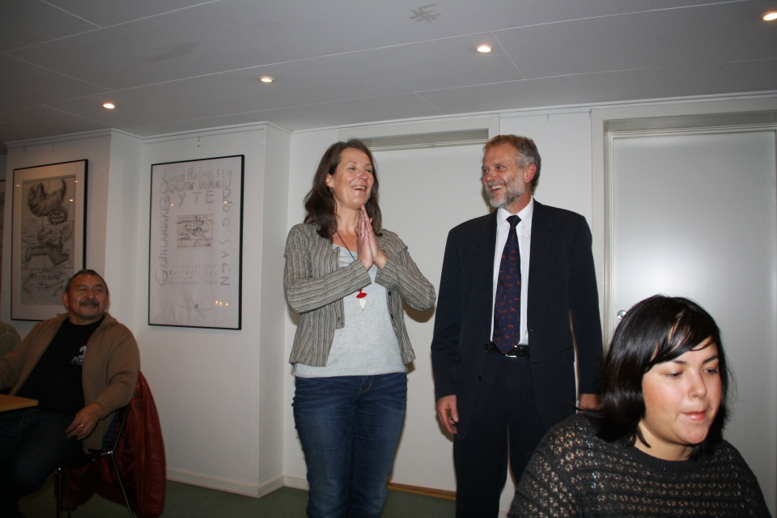
Zástupkyně ředitelky Grónského domu A. B. Lyberthová a velvyslanec Z. Lyčka
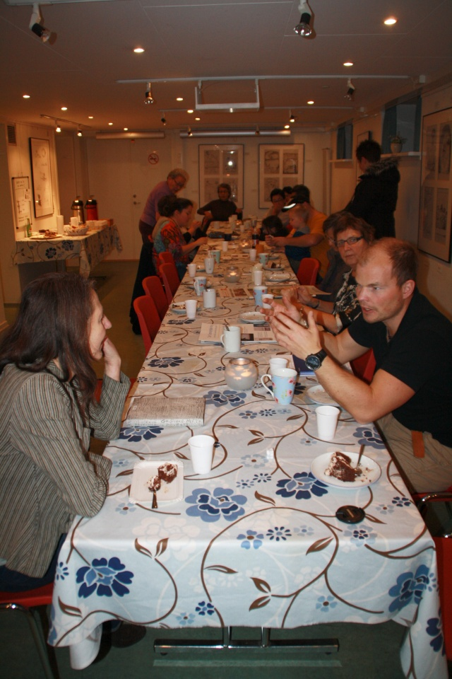
Vernisáž
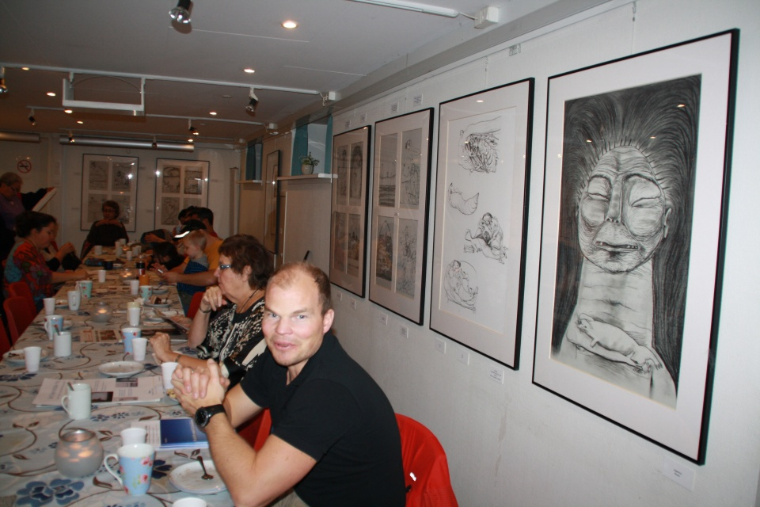
Výstava
Výstava Velíškových ilustrací byla prezentována poprvé v září 2008 v grónském hlavním městě Nuuku jako součást projektu České dny v Grónsku. Poté procestovala velkou část Grónska (Qaqortoq, Maniitsoq, Sisimiut a Ilulissat), přičemž obyvatelé západogrónského Maniitsoqu měli v dubnu 2009 příležitost poznat Martina Velíška osobně a vyslechnout si jeho společnou přednášku s velvyslancem Zdeňkem Lyčkou. V roce 2010 byla výstava umístěna v domě Knuda Rasmussena v Hundestedu, v roce 2011 v muzeu ve Skive a v létě 2012 v Grónském domě v Kodani. Výstava bude v Odense k vidění do 14. ledna 2013 a poté zavítá do Grónského domu v Aalborgu a alternativní kodaňské čtvrti Christiania.

